浙江省2002年7月高等教育自学考试
结构力学(一)试题
课程代码：02393
一、填空题(每空2分，共24分)
1. 结构计算简图是去掉_______，以简化图式来代替实际结构的计算模型。
2. 任何体系添加或拆去_______时，其机动性质不变。
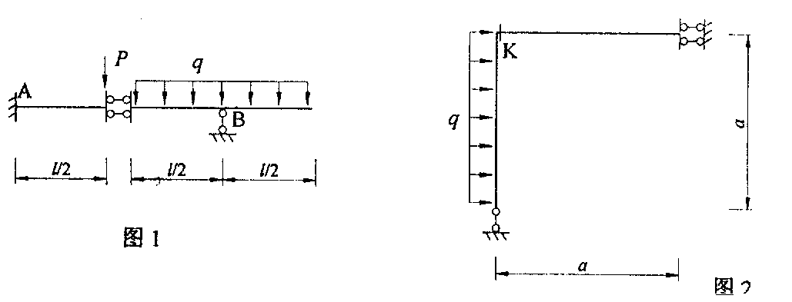
3. 图1所示梁中反力R_{B}=_______，截面A弯矩M_{A}=_______。

4. 图2所示刚架K截面的M_{K}=_______Q_{K}=_______。(M以内侧受拉为正)
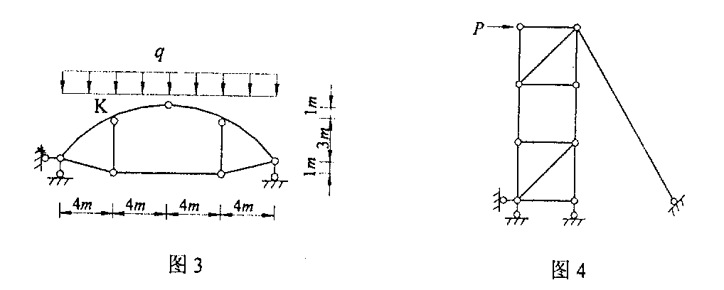
5. 图3所示三铰拱的水平拉杆拉力H=_______，截面K的弯矩M_{K}=_______。(M以内侧受拉力为正)

6. 图4所示桁架的零杆数目为_______。
7. 静定结构在支座发生沉降时，不产生_______只产生刚性位移。
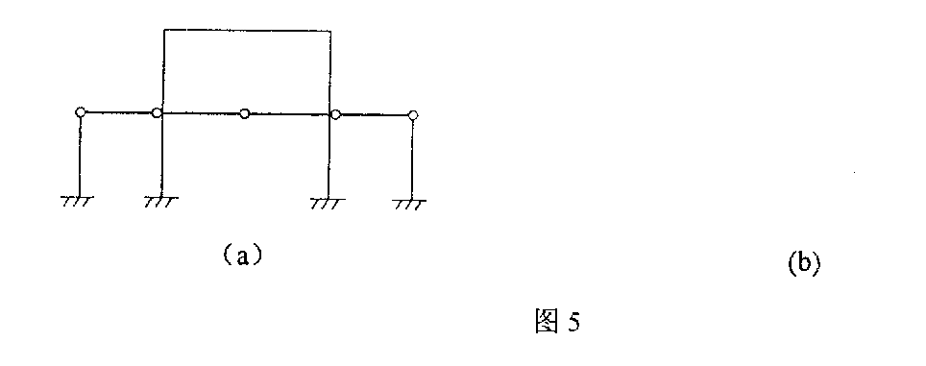
8. 图5(a)所示结构的超静定次数为_______次，其基本体系绘在图(b)上。

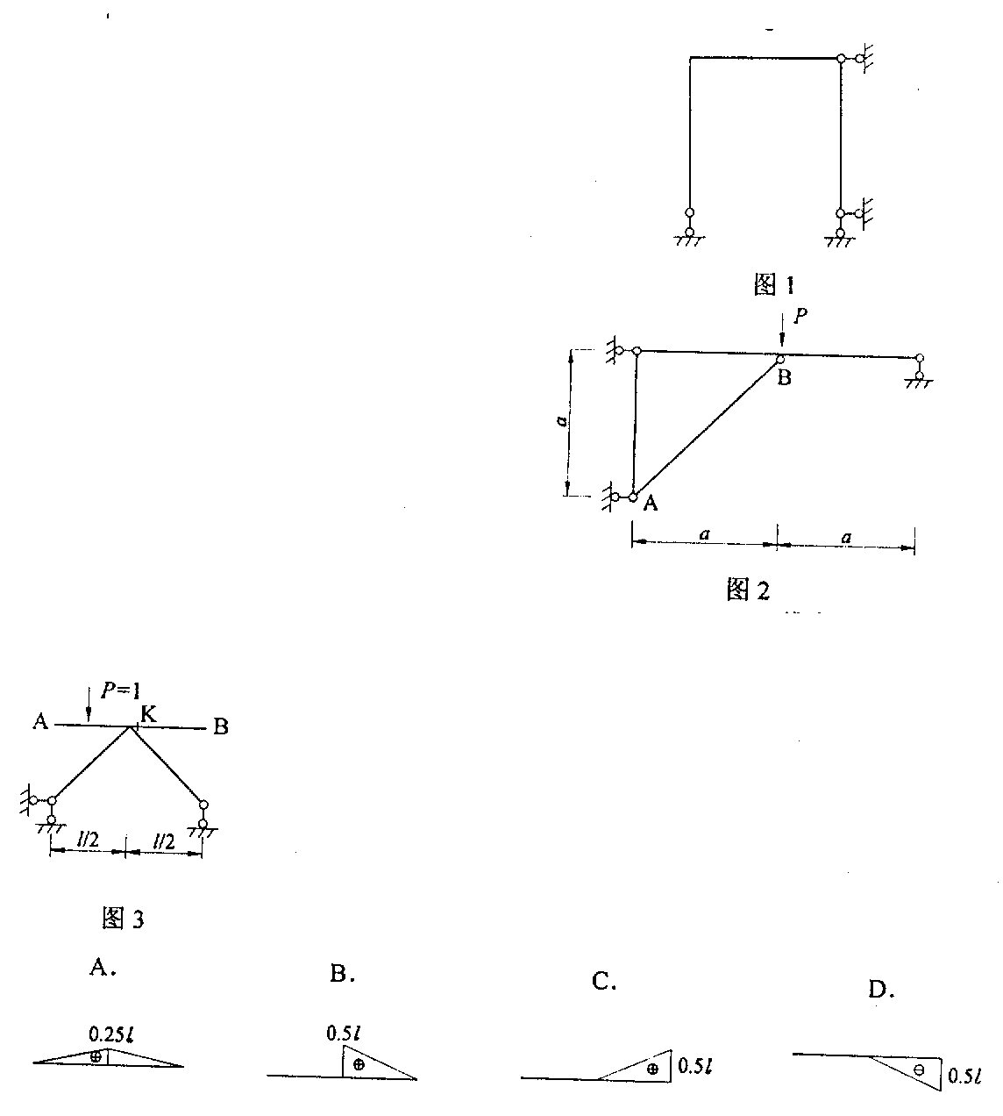
二、单项选择题(在每小题的四个备选答案中，选出一个正确答案，并将正确答案的序号填在题干的括号内。每小题2分，共14分)
1. 图1所示体系的几何组成为( )
A. 几何不变、无多余约束体系
B. 几何不变、有多余约束体系
C. 瞬变体系
D. 常变体系
2. 图2所示的组合结构中杆AB的轴力为( )
A. 2$\sqrt{2}$P
B. -2$\sqrt{2}$P
C. $\sqrt{2}$P
D. -$\sqrt{2}$P

3. 图3所示梁p=1在AB杆上移动，截面K的M_{K}(下侧受拉为正)影响线为( )

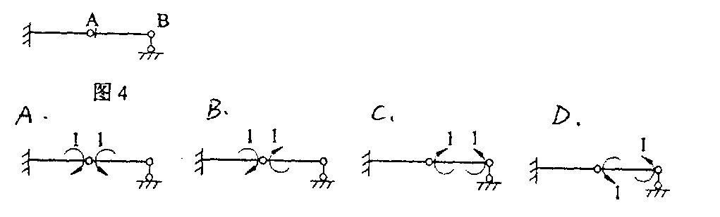
4. 用单位荷载法求图4所示结构A、B两截面相对转角时，其虚设单位荷载取( )

5. 图5所示结构用位移法计算时，其基本未知量数目为( )
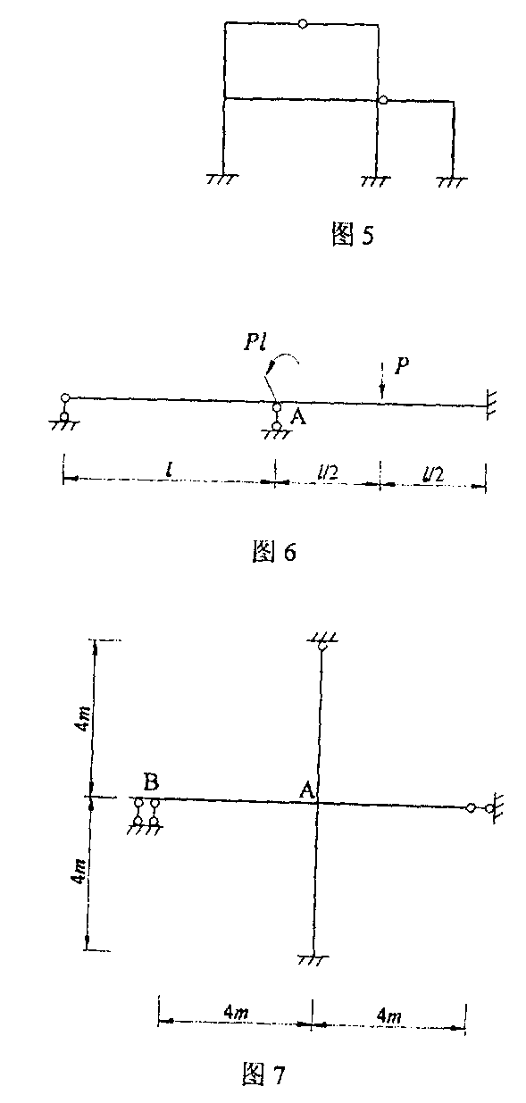
A. 角位移=4，线位移=2
B. 角位移=4，线位移=3
C. 角位移=5，线位移=2
D. 角位移=5，线位移=3

6. 图6所示结构用力矩分配法计算时，结点A的约束力矩(不平衡力矩)为( )。
(以顺时针转为正)
A. 7pl/8
B. -7pl/8
C. 9pl/8
D. -9pl/8

7. 图7所示结构用力矩分配法计算时，结点A之
杆AB的分配系数μA_{B}为( )。(各杆EI=常数)
A. 1/14
B. 1/11
C. 1/8
D. 4/11

三、计算分析题(共62分)
- 分析图1所示体系的几何组成，说明理由并作出结论。(6分)
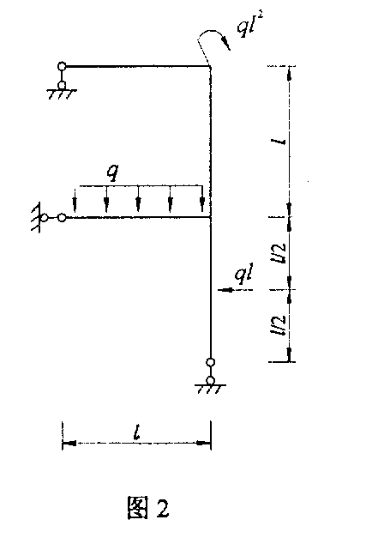
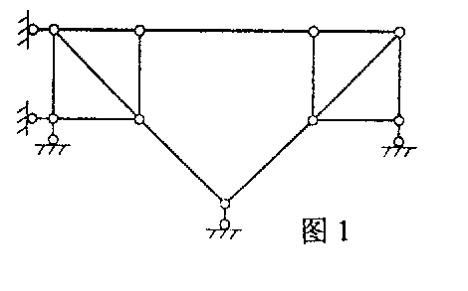
- 作图2所示刚架的弯矩、剪力图。(8分)

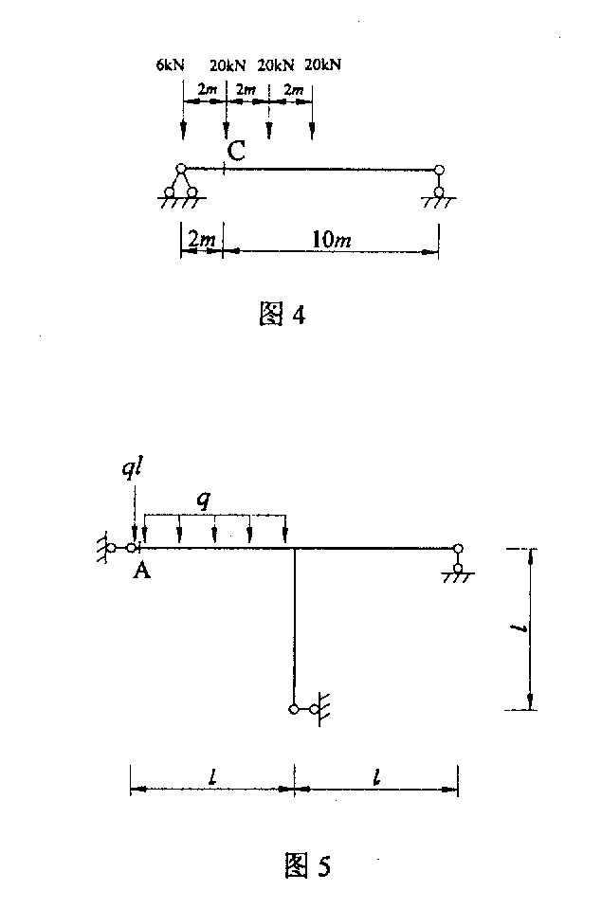
3. 求图3所示桁架中指定杆1、2的轴力。(6分)
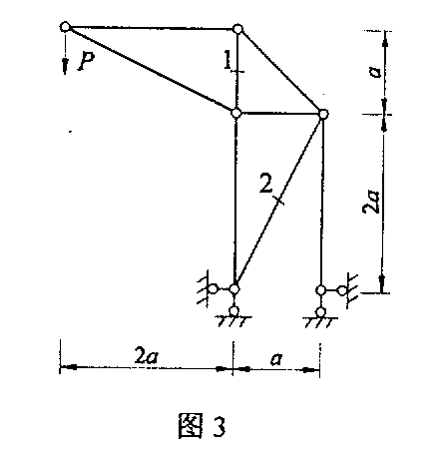
4.利用影响线，求图4所示梁在移动荷载作用下截面C的弯矩最大值。(6分)

5.求图5所示刚架截面A的转角，各杆EI=常数。(8分)

6. 用力法计算图6所示结构，并作M图，各杆EI=常数。(12分)
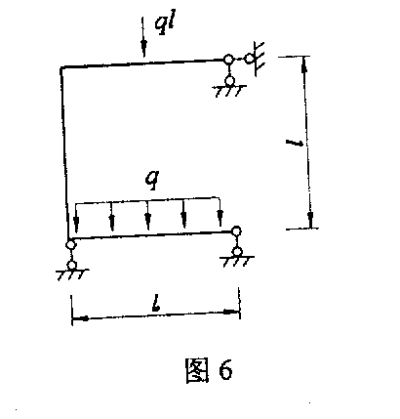
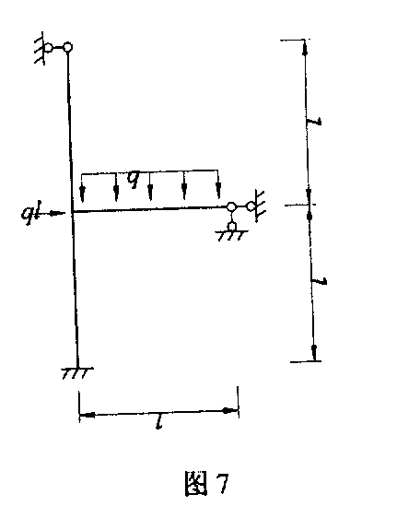
7. 用位移法计算图7所示结构，并作M图，各杆EI=常数。(10分)
8. 利用对称性对图8所示对称结构作出简化的半结构计算简图，并确定最合适的计算方法。(不作计算)。(6分)
